报价文件密封要求

报价文件须全部装在一个密封袋内，在不破坏密封条的情况下，无法从密封袋直接或间接取出、替换报价文件的，视为密封合格。
密封袋正面应写明：项目名称、报价单位名称、报价时间并加盖公章。
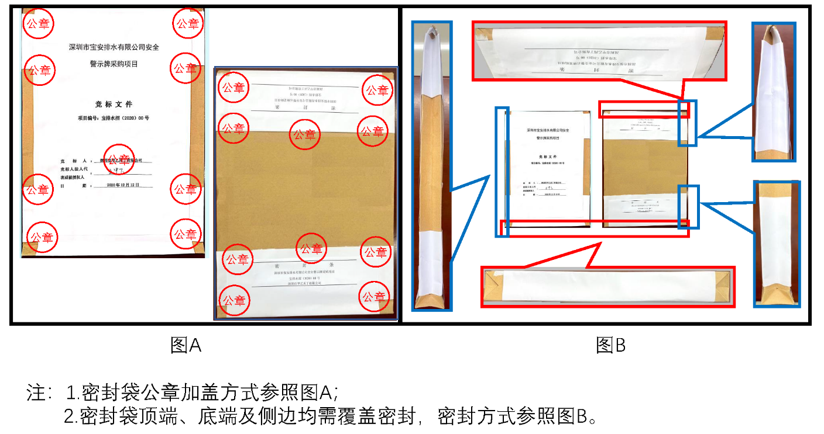
未按上述要求密封和写明的报价文件将不予接收。

